Министерство образования Республики Беларусь

Учреждение образования

«Брестский Государственный технический университет»

Кафедра ИИТ

**Лабораторная работа №4-5**

По дисциплине «Графический интерфейс интеллектуальных систем»

Тема: «Создание компьютерных игр»

**Выполнил:**

Студент 3 курса

Группы ИИ-21

Карагодин Д.Л.

**Проверил:**

Михно Е.В.

Брест 2024

**Цель работы:** Изучить базовые компоненты средства разработки создания компьютерных игр.

**Вариант 2:**

Реализовать компьютерную игру Tetris с минимум двумя авторскими модификациями.

**Результат программы:**

В результате реализованы следующие авторские модификации:  
1. Модификация звукового сопровождение и возможность оставлять игру на паузу. Добавлено для более приятного времяпровождения.

2. Добавление «суперблоков», очищающие поле от блоков по строкам и по столбцам по заданному разработчиком алгоритму.

Рабочую игру можно увидеть по ссылке: https://danikkaragodin.github.io/Lab4GIIS/. — Дата доступа: 16.04.2024.

**QR-Код:**

**Начальная страница (Главное меню):**

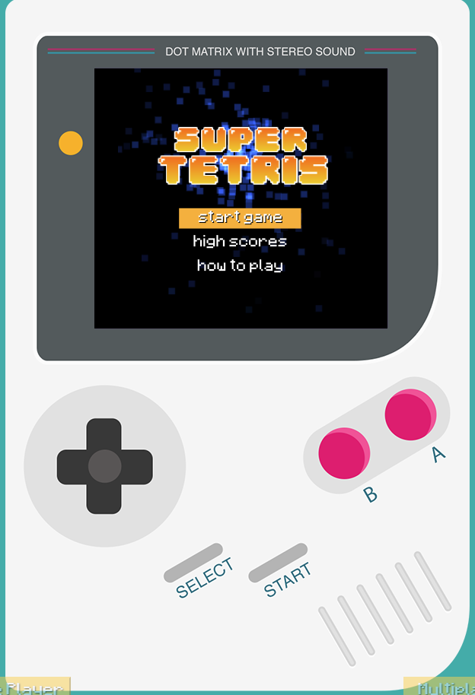

**Геймплей:**

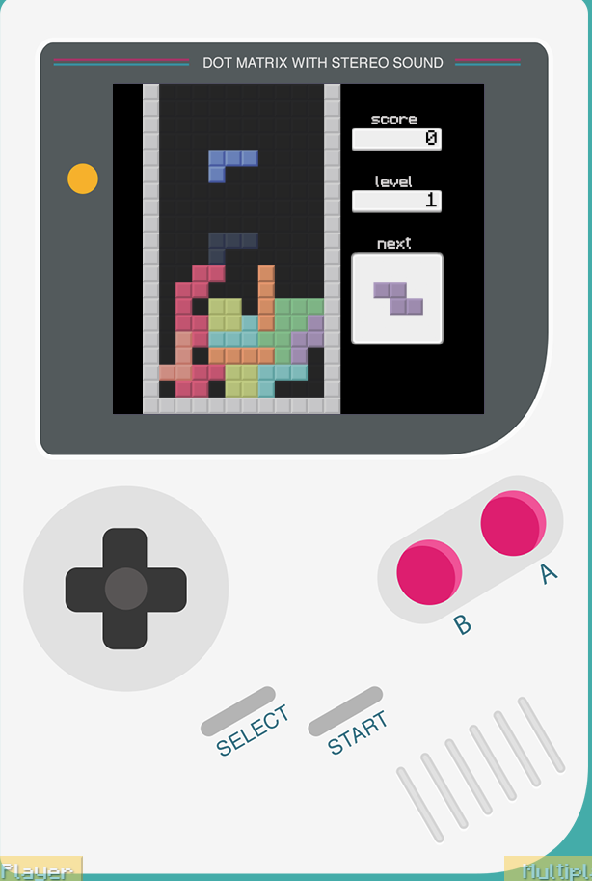

**Таблица лидеров:**



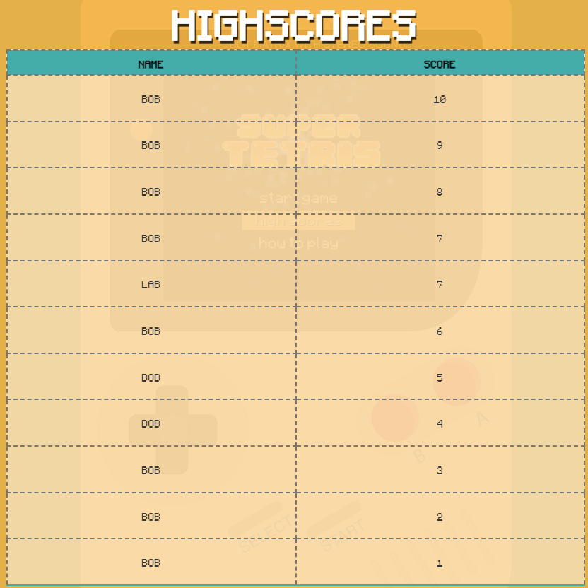

**Вывод:** Изучил базовые компоненты средства разработки создания компьютерных игр.